Vaiko pažinimo, jausmų identifikavimo, emocinio intelekto ir vaikų kūrybiškumo ugdymo priemonė
“Vabaliuk, kaip tu jautiesi? ”

Dažna mano darbo diena prasideda nuo klausimo: „Kaip jautiesi, vaike, mokytojau?“ Ir daugybę metų mane erzindavo lakoniški atsakymai: gerai, blogai ir normaliai. Suprantu, daugeliui sunku kalbėti apie save, savo jausmus, sunku juos atpažinti ir įvardinti. Lietuviams vis dar sunku kalbėti apie jausmus – tai liudija šių metų pavasarį emocinės paramos tarnybos „Jaunimo linija“ atliktas visuomenės apklausos tyrimas. Vienas iš tyrimo tikslų buvo išsiaiškinti jaunimo patirtį ir nuomonę dėl emocinių sunkumų. Tyrimas, kuriame dalyvavo daugiau nei 800 respondentų (16–30 metų žmonės) iš visos Lietuvos, atskleidė, kad dauguma (71 proc.) apklaustųjų susiduria su emociniais sunkumais ir daugumai jų (60 proc.) yra sunku kalbėti apie jausmus. Jausmus pažinti dažnai būna sunku ir suaugusiems, ką jau kalbėti apie vaikus. Juk pirmuosius jausmus jie patiria nė nežinodami, kaip juos įvardinti. Jausti jausmus nėra sunku, nes mes visi juos patiriame. Pradžioje nemokame jų įvardinti, bet jaučiame juos visi. Viena iš svarbių suaugusiojo užduočių – padėti suprasti vaikui, kad jausmai – tai unikali ženklų sistema, kuri siunčia informaciją apie mus pačius. Be to, jei nepadėsime vaikui įvardinti ir išreikšti sunkių jausmų, tokių kaip liūdesys dėl netekties, didelė baimė, pyktis, tie jausmai gali kauptis viduje ir išsiveržti netinkamu laiku, netinkamais būdais ar net daryti įtaką vaiko sprendimams ir veiksmas visą likusį gyvenimą.
Taip gimė mintis, kad vaikams reikalinga projekcinė metodika galinti palengvinti jų suvokimą apie savo jausmus, jų raišką, gebėjimą kalbėtis apie sudėtingus dalykus lengviau. Kelių savaičių darbas ir taip atsirado vabaliukai: draugiški, mylintys, pikti, vieniši, laimingi, saugūs, nelaimingi...

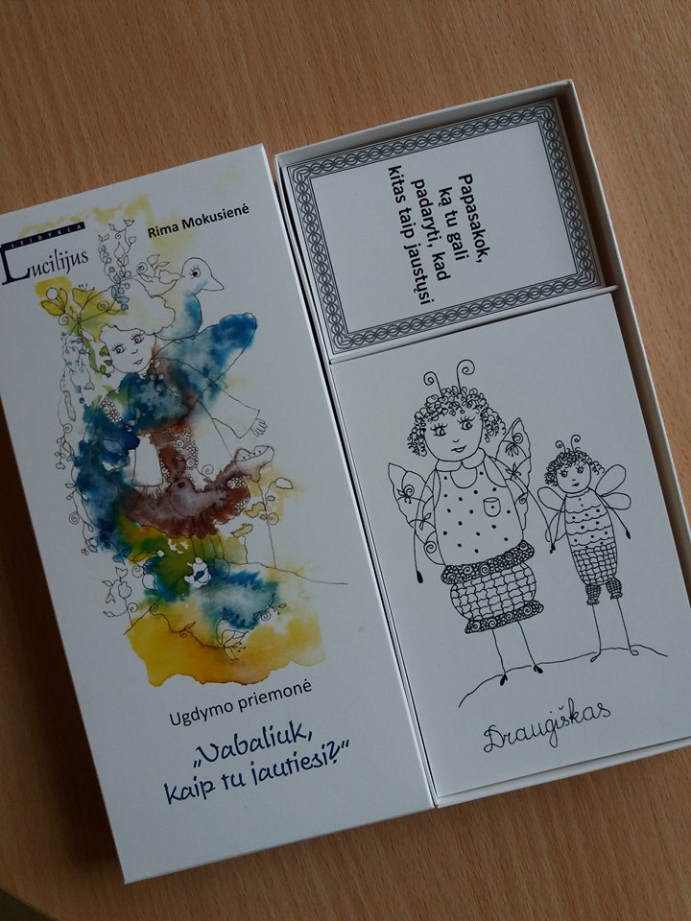
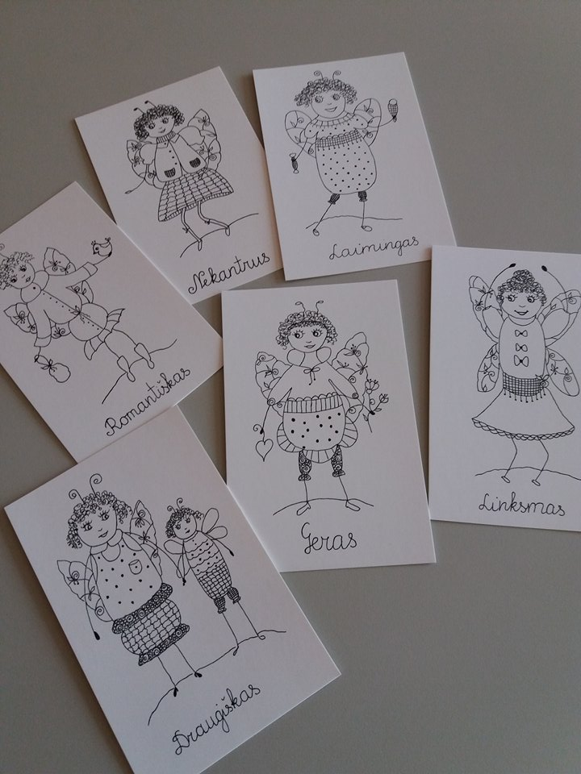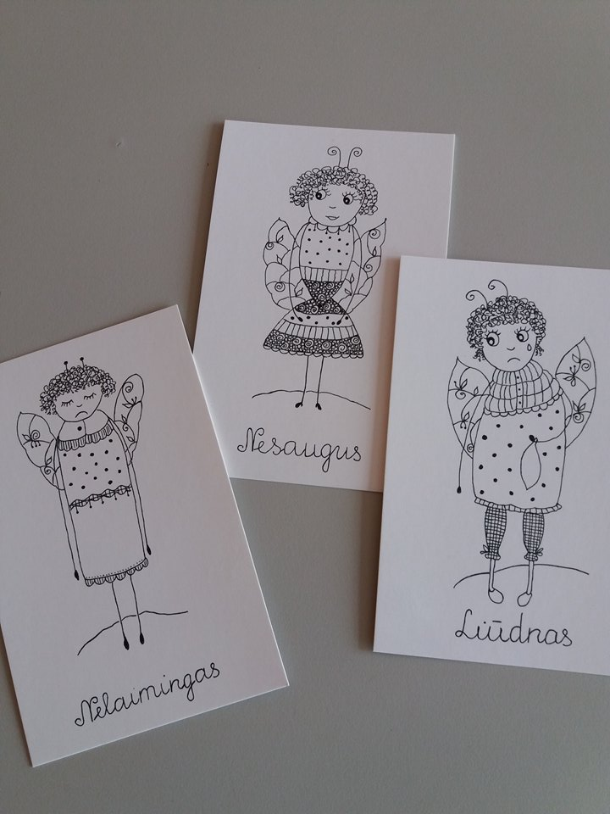

Ši priemonė skirta darbui su vaikais, įvairių sričių specialistams. Emocijų kortelės skirtos specialisto (psichologo, logopedo, spec. pedagogo, socialinio pedagogo, auklėtojo, pradinių klasių, etikos, kalbų mokytojo ar kt.) darbui su vaikais, tai puiki bendravimo forma tėvams su vaikais, kai nežinome, kaip kalbėti apie jausmus. Kortelės gali būti naudojamos kaip priemonė pokalbiui pradėti, tinka dirbant su tylesniais, nekalbiais vaikais, kūrvbiškumo, fantazijos ugdymui, vaiko pažinimui bei lavinimui. Kortelės puikiai tinka istorijoms, pasakoms kurti, rišliai kalbai lavinti, specialiųjų poreikių turinčių moksleivių įgūdžiams ir kompetencijoms ugdyti. Gali būti naudojamos kaip projekcinė metodika vaiko pažinimui. Žinoma galime naudoti vairius paveikslėlius, nuotraukas, metaforines kortas, tačiau mano vaizduotėje gimė kažkodėl vabaliukas. Instrukcija tinka dirbant su bet kokiais paveikslėliais.
Sudėtis: rinkinį sudaro 30 patirtų vabaliuko emocijų. Papildomų klausimų kortelės. Aiškios instrukcijos, ką galima veikti su šiomis kortelėmis (kūrybiškai asmenybei tai nebūtina). Eksperimentuokime, išbandykime „vabaliukus“ pokalbiuose, grupiniame darbe, vabaliukų istorijų kūrime. ( Na, o čia tiems, kam norisi nurodymų bei instrukcijų). Veiklose vaikai išsitraukia korteles, pasirenka patys, galima pašalinti korteles, kurios netinka ar neatitinka tam tikro vaiko su kuriuo dirbama, poreikius.
Galimi kortelių naudojimo variantai:
1. Individualus pokalbis. Galimi klausimai.
- Koks vabaliuko vardas? Kiek jam metų? Su kuo jis gyvena? Ką mėgsta, ko nemėgsta? Ar turi draugų, kas jo draugai? Kas nutiko vabaliukui, kad jis taip jaučiasi? Ką daro vabaliukas, kai pyksta, kai jaučiasi nereikalingas, vienišas ir t.t. ? Kaip galvoji, ar jis turi su kuo apie tai pasikalbėti?
- Ar būna, kad ir tu taip jautiesi, kaip vabaliukas? Papasakok, kaip tu elgiesi, kai tau liūdna, kai pyksti, kai džiaugiesi. Gal gali prisiminti kada, taip jauteisi ir kas tada įvyko. Ar turėjai su kuo apie tai pasikalbėti?
- Ką tu pasakytum vabaliukui, kai jis pyksta, nerimauja, ką jam patartum. (Aptariame, reflektuojame)
2. Grupėje kuriame istoriją, apie vabaliuką ir jo jausmus. ( Tinka po audringų įvykių grupėje)
3. Išsidalijame jausmų korteles grupėje, vedantysis ( mokytojas ar išrinktas vaikas, užduoda klausimus dalyviams)
4. Galima suvaidinti emocijas, nupiešti.
5. Su vyresniais vaikais galima kalbėti, kas sukelia tokias emocijas.
6. Po įvykio klasėje, grupėje, kai daug nepasitenkinimo, vaikams sunku pasakyti, kaip jaučiasi, kortelės gali padėti. Keli vaikai gali rinktis tas pačias korteles (kaip tuo metu jaučiasi) po to aptarti.
7. Išdalinti korteles. Užduotis: parašyti 5-7 sakinius apie tai, kas įvyko vabaliuko gyvenime, kad jis taip jaučiasi.
8.Užduotis: Išrinkite, kurie vabaliukai jums gražiausi. Po to aptarti.
9.Užduotis: Išsirink korteles, kaip tu dažniausiai jautiesi. Po to aptarti.
10. Užduotis. Reikės spalvotų pieštukų arba flomasterių. Užduoties tikslas – geriau pažinti ir įsisavinti savo emocijas.
Atlikimo instrukcija: Nupiešk žmogeliuką ( galima duoti trafaretą):
- Papasakok, kaip tas žmogeliukas jaučiasi;
- Surask analogišką vabaliuką ar keletą vabaliukų.;
- Pagalvok apie įvairius tau kylančius jausmus;
- Kiekvienam jausmui parink skirtingą spalvą;
- Pasirinktomis spalvomis ant žmogeliuko nupiešk savo jausmus;
- Pamėgink nustatyti kur ir kiek kiekvieno jausmo yra tavyje.
11. Užduotis. Reikės spalvotų pieštukų . Užduoties tikslas – sumažinti jaučiamą pyktį arbą baimę. Atlikimo instrukcija:
• Pagalvok apie įvairius tau kylančius nemalonius jausmus;
• Pažiūrėk, ar vabaliukai turi tokių jausmų.
• Nupiešk langą. Už lango patalpink baimę, pyktį ar kitą jausmą, kuris tau (ar vabaliukui) trukdo;
• Nupiešk langines ir jomis uždaryk langą (galima ir vaizduotėje, mintyse), neigiama emocija sumažės.
12. Sudėtingų jausmų supratimas. Kaltės ir gėdos jausmai yra priskiriami prie sudėtingesnių jausmų ir gali vaikus trikdyti. Pavyzdžiui, jie gali jausti kaltę ar gėdą situacijose, kurios nuo jų nepriklauso. Tokiais atvejais naudinga vaikams paaiškinti, kas vyksta, parodyti, kad yra dalykų, kurių jie negali valdyti. Svarbu skatinti pastebėti ne tik neigiamas, bet ir teigiamas padėties puses. Vėlgi, keliaujame per vabaliuko jausmus. Galima papasakoti vabaliuko istoriją, analogišką vaiko istorijai. Štai keletas bendrų klausimų, kuriais galima pasinaudoti su vaikais kalbant apie jausmus: Kai kada vaikai (vabaliukai) jaučiasi susipainioję. Ar tau kartais taip būna? Ką tu tuomet darai? Vaikai gali jaustis įvairiai. Kaip jautiesi tu? Ką galvoji apie savo šeimą? Ką tu darai, kai esi laimingas? Koks būni, kai tau liūdna? Kas tave liūdina? Ar tu kada nors jauteisi kaltas? Gal galėtum papasakoti, kada žmonės jaučiasi kalti? Kartais tai, kaip jautiesi, priklauso nuo to, ką galvoji. Ar gali prisiminti, kai jauteisi prastai, o tuomet ką nors pagalvojai ir pasijutai geriau? Kaip tau tai pavyko?
Sėkmę gyvenime lemia ne tiek vaiko žinios ar ankstyvi skaitymo įgūdžiai, kiek emociniai ir socialiniai įgūdžiai: pasitikėjimas savimi, domėjimasis aplinka, žinojimas, kokio elgesio iš tavęs laukia kiti ir kaip susivaldyti, kai nori pasielgti netinkamai, gebėjimas išlaukti, laikytis nurodymų, kreiptis pagalbos, mokėti išreikšti poreikius ir sutarti su kitais vaikais. Mokytis pažinti savo jausmus, save man visada atrodė labai svarbu ... Taigi, vabaliukų kortelės, tai vienas mažas žingsnelis į vaiko jausmų kupiną gyvenimą, tai noras suprasti vaiką ir jam padėti.
Akmenės gimnazijos psichologė Rima Mokusienė
P.S. Šiuo metu ruošiu siužetinių paveikslėlių seriją, Kuri, gal būt, mus dar labiau padės priartėti prie vaiko pasaulio.
